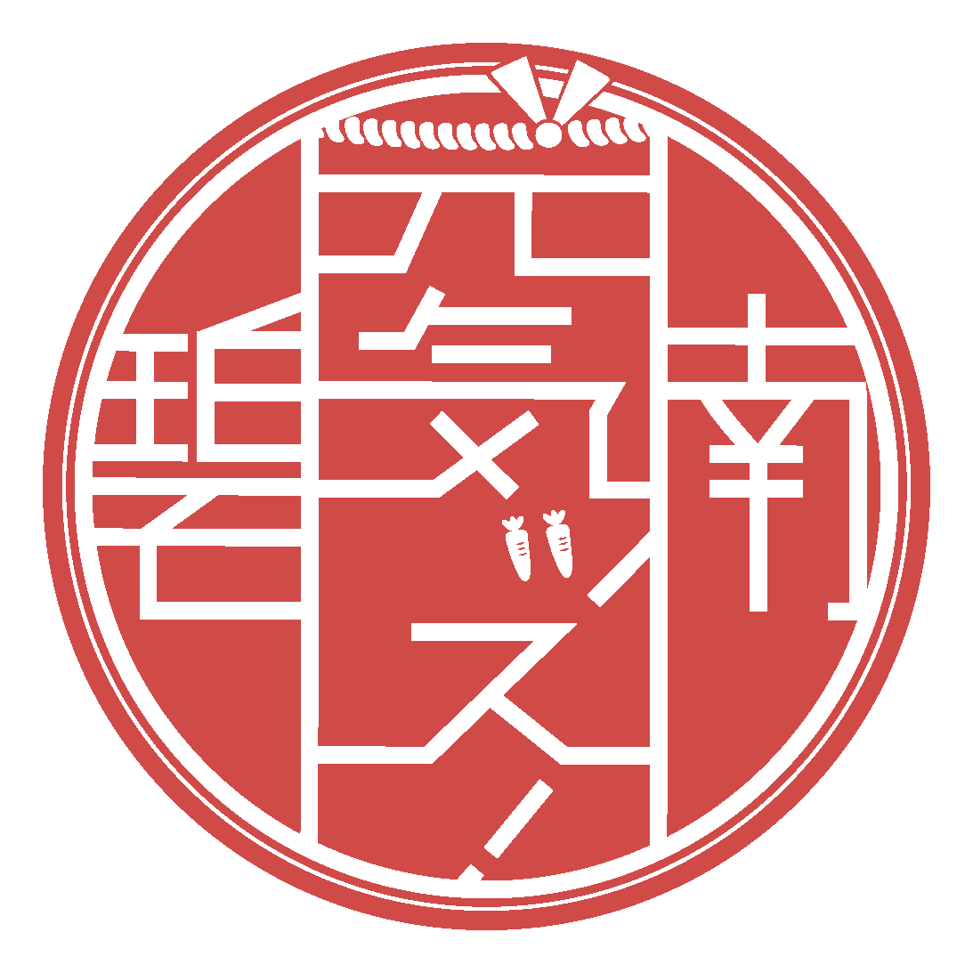
令和５年度
元気ッス！へきなん 総踊り
協賛品を募集いたします

今年の元気ッス！へきなんは令和５年７月２９日（土）に開催し、毎年恒例の市民総踊りを行います。
総踊りコンテストの賞品として、食事券、商品券、賞品の現物などの協賛を募集いたします。
※ご協賛いただいた商店事業所の皆様は、市民会議で作成するチラシ等に名称を掲載いたします。
- 申し込み ５月３１日（水）までに、以下の申込書を元気ッス！へきなん市民会議事務局（碧南市地
域協働課地域協働係）へご提出ください。
- 問 合 せ 碧南市市民協働部地域協働課地域協働係
電話 ９５－９８７２（直通） ＦＡＸ ４１－５４１２

キ リ ト リ
元気ッス！へきなん踊りコンテスト 協賛品申込書
令和５年 月 日
元気ッス！へきなん市民会議
会長 関山 孝司 宛
【協賛者名】〒 －
所 在 地
名 称
代表者名
電話番号 （ ）
Ｅ-mail
市民まつり「元気ッス！へきなん踊りコンテスト」に協賛し、以下のとおり賞品を提供します。
１ 商品名・単価「 ・ 円」×（数量） ケ
合計 円相当
※記入例 商品名・単価 数量 合計
(例１)「食事券 10,000円」× ２枚 合計20,000円相当
(例２)「商品券 5,000円」× ２枚 合計10,000円相当
(例３)「お菓子 2,000円」×１０箱 合計20,000円相当
２ 納品方法（いずれかにチェック「レ」を付けてください）
□ 店にある食事券あるいは商品券の支給
（地域協働課から後日連絡し、「商品券」を頂きに参ります。）
□ 食事券あるいは商品券の作成依頼
（地域協働課で上記の内容の「商品券」を作成いたします。
※券の有効期限は「令和５年９月３０日(土)」とさせていただきます。）
□ 商品の現物支給
（地域協働課から後日連絡し、「現物」を頂きに参ります。）

